МИНИСТЕРСТВО НАУКИ И ВЫСШЕГО ОБРАЗОВАНИЯ РОССИЙСКОЙ ФЕДЕРАЦИИ
[НАИМЕНОВАНИЕ УНИВЕРСИТЕТА]
[КАФЕДРА / ИНСТИТУТ]
НАУЧНАЯ РАБОТА
на тему:
«HI-CSG-R: структурно-диагностическое графовое представление русского рукописного текста»
Выполнил: [Ф. И. О. студента]
Научный руководитель: [Ф. И. О., степень, должность]
Москва — 2026

РЕФЕРАТ
Работа посвящена разработке и проверке HI-CSG-R — канонического графа видимой штриховой структуры, предназначенного для структурной диагностики офлайн-изображений русского рукописного текста. Метод не претендует на восстановление истинной траектории пера или порядка написания штрихов; он описывает только видимую структуру изображения и используется для контроля качества, анализа ошибок и повышения надежности распознавания.
В ходе исследования были последовательно выполнены аудит данных, построение графового конвейера, обучение базовой модели распознавания, проверка графового дополнения модели, анализ устойчивости, исправление проблем в тетрадном домене, подтверждение результата на трех зернах случайности, доменный анализ и проверка избирательной выдачи предсказаний. Главный воспроизводимый результат состоит в снижении посимвольной ошибки при добавлении релевантных кириллических данных, особенно на изображениях из школьных тетрадей.
Ключевые слова: рукописный текст, офлайн-распознавание, граф штриховой структуры, структурная диагностика, скелетизация, CTC, CRNN, посимвольная ошибка.

ОГЛАВЛЕНИЕ
Введение
1. Постановка задачи и ход исследования
2. Метод HI-CSG-R
3. Экспериментальный протокол
4. Результаты
5. Обсуждение и ограничения
Заключение
Список использованных источников

ВВЕДЕНИЕ
Офлайн-распознавание рукописного текста осложняется тем, что система получает только готовое изображение, не имея данных о движении пера. Поэтому ошибка распознавания может быть вызвана не только слабостью модели, но и шумом, линиями тетради, потерей части штриха, слипанием символов или неудачным выделением письменного следа. Научная проблема данной работы состоит в том, чтобы дополнить распознавание структурно-диагностическим представлением, позволяющим анализировать качество изображения и риск ошибки.
Цель работы — разработать и экспериментально оценить структурно-диагностический конвейер HI-CSG-R для анализа русских рукописных изображений и поддержки офлайн-распознавания. Объект исследования — изображения русского рукописного текста; предмет — методы построения и применения канонического графа видимой штриховой структуры. В работе проверяются три основные идеи: диагностическая пригодность графа, влияние релевантных дополнительных данных на качество распознавания и возможность избирательной выдачи более надежных предсказаний.
Ход исследования был итеративным. Первичная гипотеза о прямом повышении качества за счет графового объединения признаков была проверена и затем ослаблена: граф оказался более надежным как диагностический слой, чем как основной источник снижения ошибки. Поэтому итоговая логика работы строится вокруг HI-CSG-R как средства структурной диагностики, а численная проверка распознавания используется для оценки практической применимости метода.

1. Постановка задачи и ход исследования
В начале работы рассматривалась идея восстановления структуры почерка по изображению. Однако было методологически зафиксировано, что по статическому изображению нельзя строго восстановить истинную траекторию пера, порядок штрихов, скорость письма или нажим. В результате задача была переформулирована: вместо реконструкции процесса письма строится каноническое описание видимой штриховой формы. Это позволило избежать недоказуемых утверждений и сделать метод проверяемым.
Дальнейшая работа включала несколько этапов. Сначала были проанализированы доступные кириллические наборы данных и выявлены различия между относительно чистыми словарными изображениями и сложным тетрадным доменом. Затем был реализован конвейер выделения письменного следа, скелетизации и построения графа. После этого была построена базовая модель распознавания на основе сверточно-рекуррентной архитектуры с CTC-декодированием. На промежуточных этапах были обнаружены технические проблемы, включая коллапс в пустой символ у CTC-модели и нестабильность графового дополнения модели распознавания. Эти проблемы были не скрыты, а учтены при уточнении гипотез.
Важным поворотом стало изучение изображений из школьных тетрадей. Для них были характерны линии фона, шум, неоднородный контраст и потеря части письменного следа. Поэтому тетрадный домен стал основной проверкой практической ценности метода: если структурная диагностика и дополнительные данные улучшают качество именно на таких изображениях, результат имеет прикладной смысл.
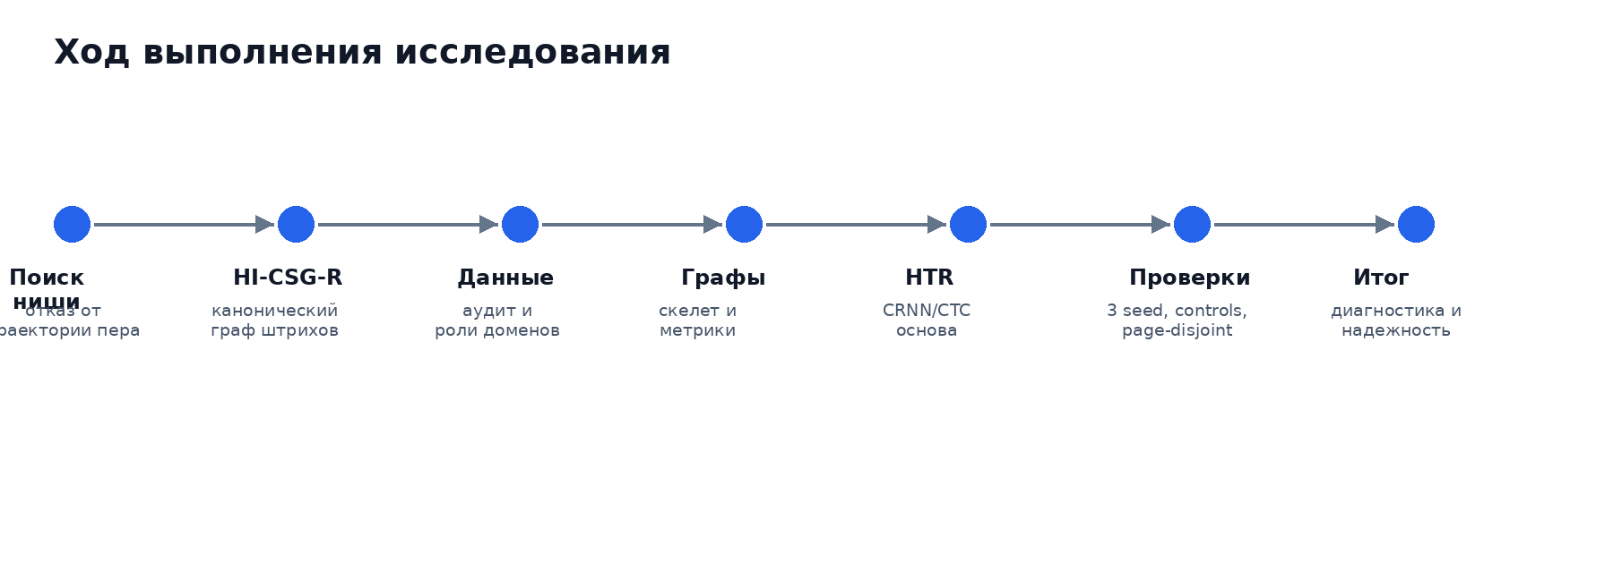
Рисунок 1 — Основные этапы выполнения исследования

2. Метод HI-CSG-R
HI-CSG-R определяется как канонический граф видимой штриховой структуры рукописного изображения. Вершины и ребра графа формируются после выделения письменного следа и скелетизации. Такой граф не является реальным маршрутом движения пера, а служит структурной моделью видимой формы: он помогает оценить связность, разрывы, ложные ветви, остатки линий фона и другие признаки качества.
Конвейер метода включает пять стадий: исходное изображение, выделение письменного следа, построение скелета, построение графа и расчет диагностических признаков. В дальнейшем эти признаки используются не как самостоятельное доказательство правильности распознавания, а как средство контроля качества и объяснения ошибок. Такой подход сохраняет графовую основу исследования, но не требует недоказуемого утверждения о полном восстановлении почеркового процесса.
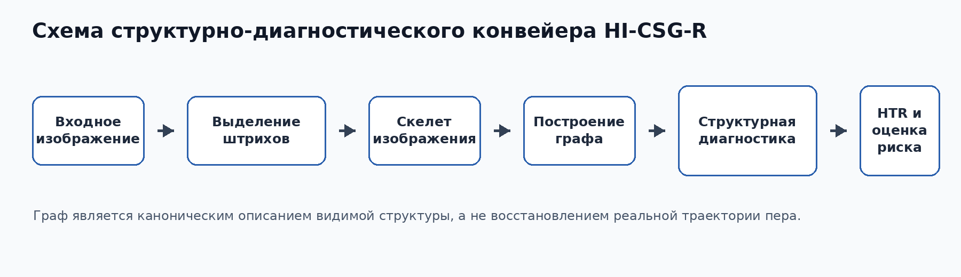
Рисунок 2 — Обобщенная схема конвейера HI-CSG-R
Для проверки структурной части была использована контрольная структурная разметка. Она оценивала пригодность выделения письменного следа, скелета и графа. На 200 проверенных примерах доля пригодных результатов составила 1,000 для всех трех уровней: выделение следа, скелет и граф. При этом результат интерпретируется осторожно: он подтверждает диагностическую пригодность, но не является доказательством полной топологической правильности каждого графа.
Показатель | Значение | Интерпретация
Объем контрольной разметки | 200 | проверка структурной пригодности
Письменный след пригоден | 1,000 | ошибки не блокируют диагностику
Скелет пригоден | 1,000 | скелетизация применима
Граф пригоден | 1,000 | граф можно использовать для анализа

Таблица 1 — Итог контрольной структурной разметки

3. Экспериментальный протокол
Основная экспериментальная база включала кириллические изображения из трех источников: Cyrillic Handwriting, HKR Words и School Notebooks. Первые два источника использовались как относительно чистые словарные домены, а School Notebooks — как сложный тетрадный домен. Англоязычный набор IAM в итоговый экспериментальный вывод не включался, так как он не использовался для основных русскоязычных результатов и смешивал бы влияние языка с влиянием структуры изображения.
Качество распознавания оценивалось посимвольной ошибкой CER, пословной ошибкой WER и долей полностью правильных предсказаний. Для проверки устойчивости итогового эффекта сравнивались базовая модель по изображению и модель с добавлением релевантных дополнительных данных на трех зернах случайности: 42, 43 и 44. Отдельно был выполнен контроль происхождения сводного результата для зерна 42: количество примеров, проверочный набор, штраф пустого символа и пересчитанные метрики совпали, что позволило использовать этот результат в основной таблице.
Отдельное внимание было уделено корректности выводов. После первичного результата были выполнены контрольные выборки того же объема и разбиение без пересечения страниц. Эти проверки показали, что эффект нельзя полностью приписывать только естественному строковому контексту: более осторожная формулировка состоит в том, что качество повышает добавление релевантных и близких к целевому домену данных.
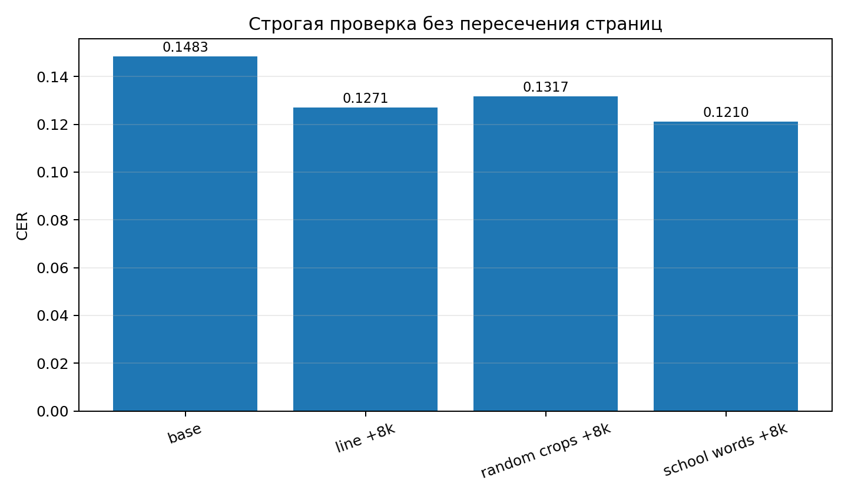
Рисунок 3 — Проверка результата при разбиении без пересечения страниц

4. Результаты
Главный численный результат состоит в том, что добавление релевантных дополнительных данных снизило ошибку распознавания на всех трех зернах случайности. Среднее изменение посимвольной ошибки составило −0,016952, относительное изменение — −10,89 %. Пословная ошибка в среднем снизилась на 0,039321, а доля полностью правильных ответов выросла на 0,040805. Это позволяет считать основной результат воспроизводимым, а не случайным следствием одного запуска.
Зерно | CER базовой модели | CER с доп. данными | Изменение CER | Отн. изменение
42 | 0,145446 | 0,135127 | −0,010319 | −7,09 %
43 | 0,148931 | 0,137146 | −0,011785 | −7,91 %
44 | 0,162917 | 0,134165 | −0,028752 | −17,65 %
Среднее |  |  | −0,016952 | −10,89 %

Таблица 2 — Проверка основного результата на трех зернах случайности
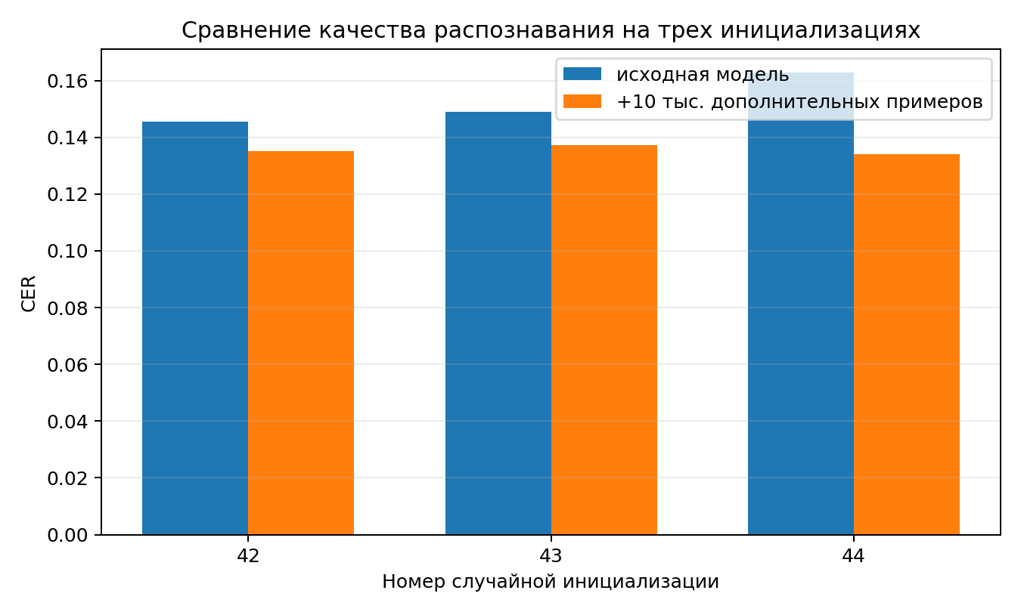
Рисунок 4 — Сравнение посимвольной ошибки по трем запускам
Доменный анализ уточнил, где именно проявляется эффект. Самое сильное и устойчивое улучшение получено для School Notebooks: среднее изменение CER составило −0,026981, или −16,38 %, и наблюдалось во всех трех запусках. Для Cyrillic Handwriting улучшение также было устойчивым во всех трех запусках, но меньшим по величине. Для HKR Words улучшение было положительным в среднем, однако не полностью устойчивым по всем зернам случайности.
Домен | Среднее ΔCER | Отн. ΔCER | Улучшенных запусков | Вывод
Cyrillic Handwriting | −0,014170 | −6,75 % | 3/3 | устойчивое улучшение
HKR Words | −0,009097 | −8,30 % | 2/3 | улучшение в среднем
School Notebooks | −0,026981 | −16,38 % | 3/3 | самый сильный эффект

Таблица 3 — Доменный анализ изменения ошибки
Проверка избирательной выдачи предсказаний показала, что диагностические признаки могут использоваться как слой надежности. Только графовые и качественные признаки дают умеренный результат, однако уверенность модели и ее сочетание с диагностическими признаками существенно лучше отделяют рискованные случаи. На уровне всех данных ROC-AUC составил 0,796691 для уверенности модели и 0,812214 для сочетания уверенности и графовых признаков. Обнаруженный признак длины текста использовался только в отчетной стратификации, а не как вход модели риска.
Модель риска | ROC-AUC | CER@80 | CER@50 | Комментарий
Качественные признаки | 0,603645 | 0,133754 | 0,139034 | умеренная самостоятельная сила
Уверенность модели | 0,796691 | 0,091126 | 0,056861 | сильный основной сигнал
Уверенность + граф | 0,812214 | 0,092165 | 0,063897 | лучший риск-скоринг по ROC-AUC

Таблица 4 — Избирательная выдача предсказаний
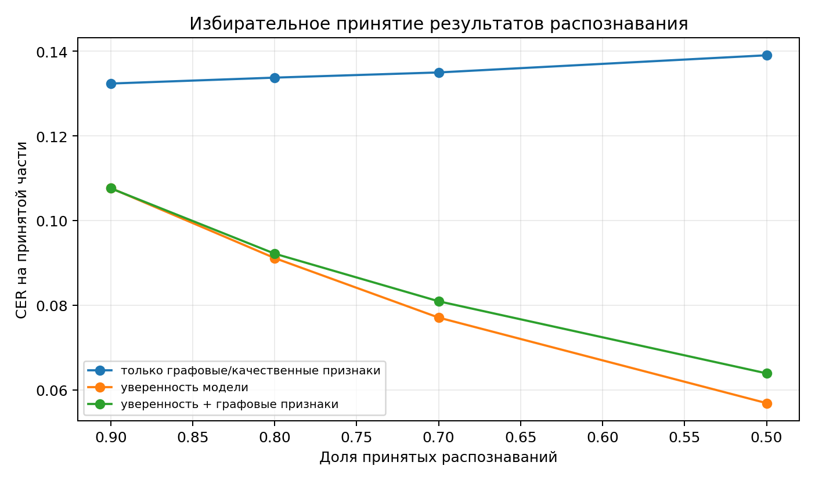
Рисунок 5 — Связь покрытия выборки и ошибки распознавания

5. Обсуждение и ограничения
Полученные результаты подтверждают не исходную сильную гипотезу о безусловном превосходстве графового дополнения модели распознавания, а более строгую и защищаемую постановку. HI-CSG-R оказался полезен прежде всего как структурно-диагностическое представление: он позволяет фиксировать качество письменного следа, скелета и графа, анализировать сложные случаи и поддерживать избирательную выдачу предсказаний. При этом прямое графовое объединение признаков рассматривается как поисковый результат: в одном запуске оно немного улучшило CER и WER, но снизило точность полного совпадения и не было подтверждено на нескольких зернах случайности.
Модель | CER | WER | Полное совпадение | Статус
Базовая модель с доп. данными | 0,135127 | 0,492426 | 0,463599 | основной результат
Графовое объединение | 0,133805 | 0,478634 | 0,456229 | поисковый результат
Отключение графа | 0,153587 | 0,536638 | 0,415244 | проверка зависимости от графовой ветви

Таблица 5 — Поисковая проверка графового объединения признаков
Основные ограничения работы следующие. Во-первых, контрольная структурная разметка подтверждает диагностическую пригодность, но не полную топологическую корректность графа. Во-вторых, добавление релевантных данных улучшает распознавание, но уникальность именно строкового контекста не доказана контрольными выборками того же объема. В-третьих, графовое объединение признаков требует дальнейшей проверки, прежде чем его можно будет считать устойчивым способом повышения качества распознавания. В-четвертых, результаты относятся к русским рукописным данным и не должны автоматически переноситься на другие языки и типы документов.

ЗАКЛЮЧЕНИЕ
В работе разработано и проверено структурно-диагностическое графовое представление HI-CSG-R для офлайн-изображений русского рукописного текста. В отличие от подходов, претендующих на восстановление реального процесса письма, предложенный метод описывает только видимую штриховую структуру и используется для диагностики качества и анализа ошибок.
Экспериментальная часть показала, что добавление релевантных кириллических данных устойчиво снижает ошибку распознавания на трех запусках, особенно для изображений из школьных тетрадей. Структурная разметка подтвердила диагностическую пригодность графового конвейера, а избирательная выдача предсказаний показала прикладную ценность диагностических признаков для оценки надежности результата. При этом прямое графовое объединение признаков не заявляется как доказанное универсальное улучшение модели распознавания.

СПИСОК ИСПОЛЬЗОВАННЫХ ИСТОЧНИКОВ
1. Graves A., Fernandez S., Gomez F., Schmidhuber J. Connectionist Temporal Classification: Labelling Unsegmented Sequence Data with Recurrent Neural Networks // Proceedings of ICML. 2006.
2. Shi B., Bai X., Yao C. An End-to-End Trainable Neural Network for Image-based Sequence Recognition and Its Application to Scene Text Recognition // IEEE TPAMI. 2017.
3. Smith R. An Overview of the Tesseract OCR Engine // Proceedings of ICDAR. 2007.
4. ГОСТ Р 7.0.100-2018. Библиографическая запись. Библиографическое описание. Общие требования и правила составления.
5. ГОСТ Р 7.0.5-2008. Библиографическая ссылка. Общие требования и правила составления.

